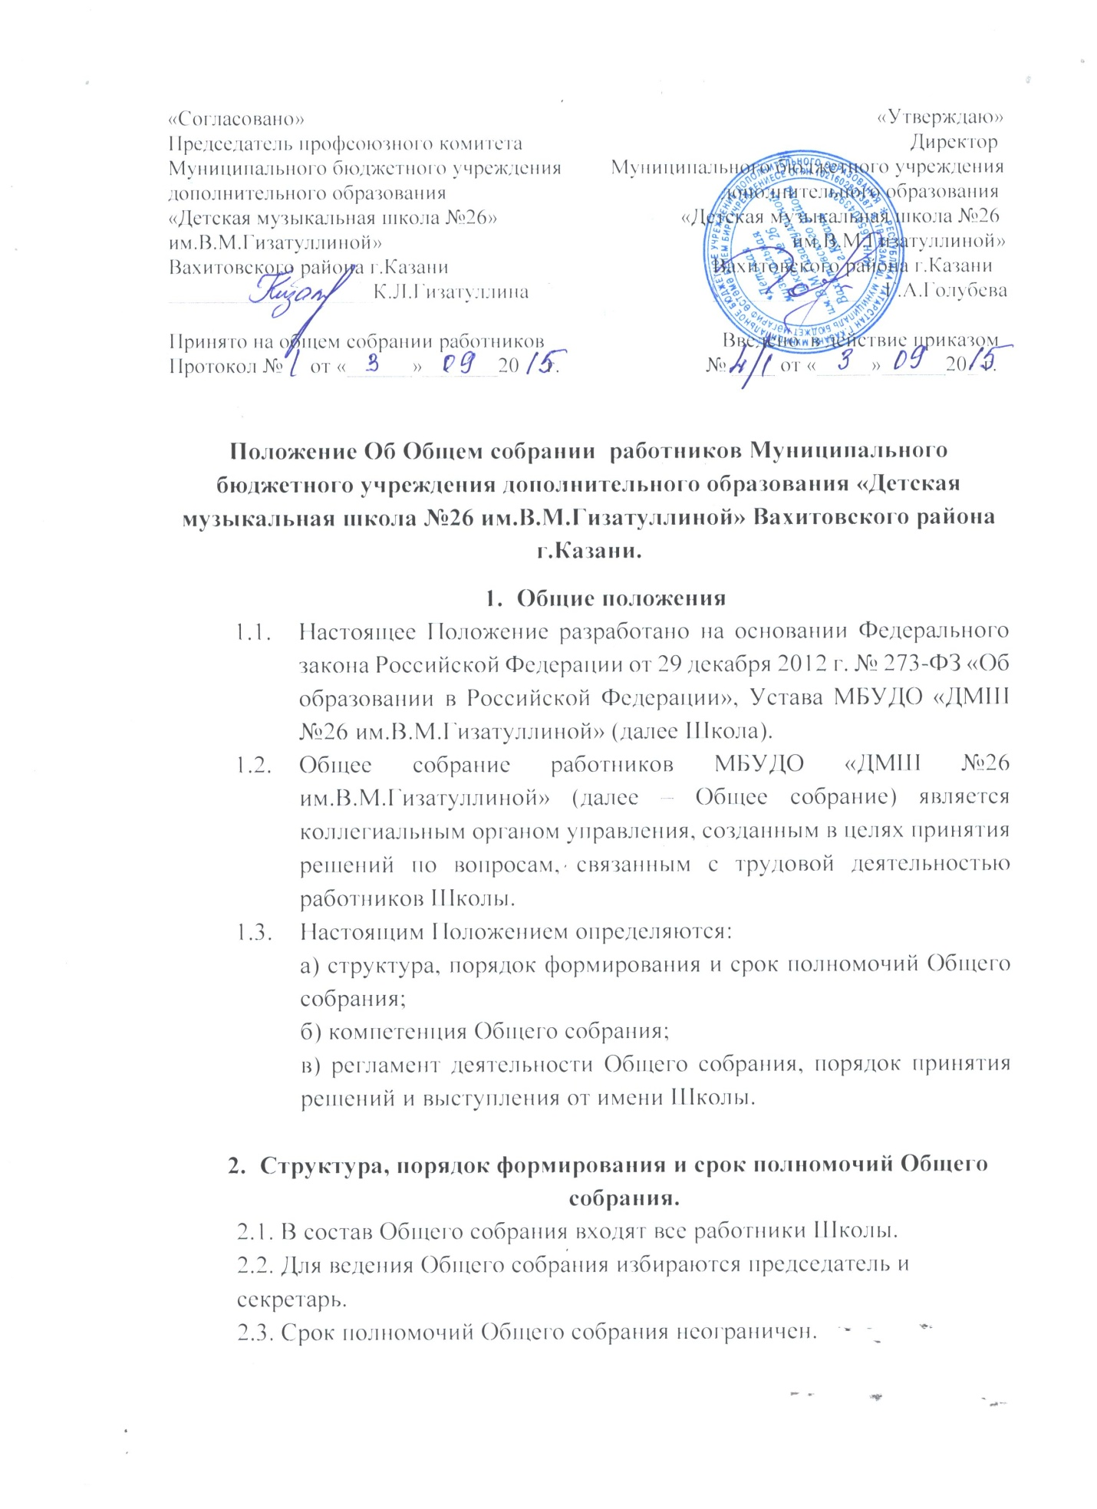

3. Компетенция Общего собрания
3.1. В рамках своей компетенции Общее собрание:
- принимает локальные акты, касающиеся трудовых прав и обязанностей работников Школы, в том числе Правила внутреннего трудового распорядка,Положение об Общем собрании, изменения и дополнения к нему.
- принимает решения о представлении работников к различным видам поощрений и наград;

- решает вопрос о необходимости заключения с администрацией коллективного договора, рассматривает и утверждает его проект;

-принимает решения по иным вопросам, связанным с трудовой деятельностью
педагогических и иных работников Школы.

- Регламент деятельности Общего собрания, порядок принятия решений и выступления от имени Школы

- Общее собрание проводится по мере необходимости, но не реже одного раза в год.

- Общее собрание созывается директором Школы по собственной инициативе или по инициативе группы работников Школы, составляющей не менее одной четвертой (1/4) от общего числа работников Школы.

- Дата проведения Общего собрания определяется директором Школы. Оповещение о назначенном Общем собрании оформляется путем размещения соответствующего объявления на оборудованном информационном стенде Школы.

4.4.Общее собрание считается правомочным, если на заседании присутствует не менее двух третей (2/3) от общего числа работников Школы.

4.5.Каждый работник Школы имеет при голосовании один голос. Передача работником Школы своего голоса другому лицу не допускается. Решения Общего собрания принимаются открытым голосованием и считаются принятыми, если за них проголосовало не менее трех четвертей (3/4)
присутствовавших на собрании работников. В случае равенства голосов решающим является голос директора Школы.

4.6. Решения Общего собрания оформляются протоколом, который подписывается председателем и секретарем. Протоколы общих собраний хранятся в делах Школы.

4.7.Общее собрание имеет право выступать от имени Школы в государственных органах, различных учреждениях, общественных и иных организациях по доверенности директора Школы.

